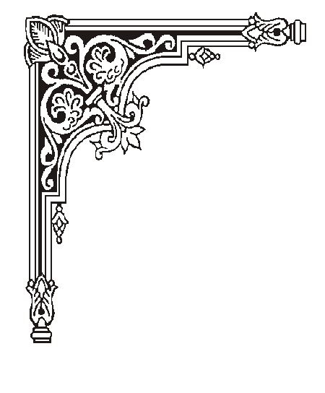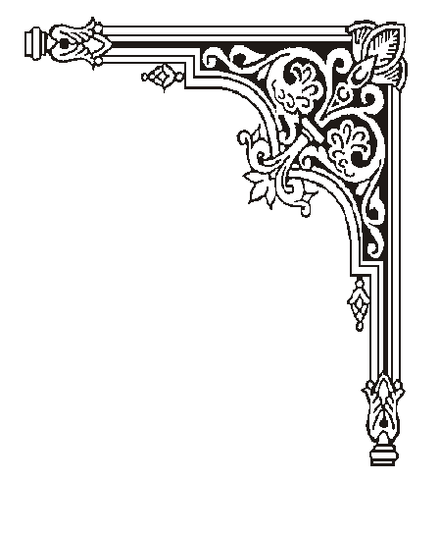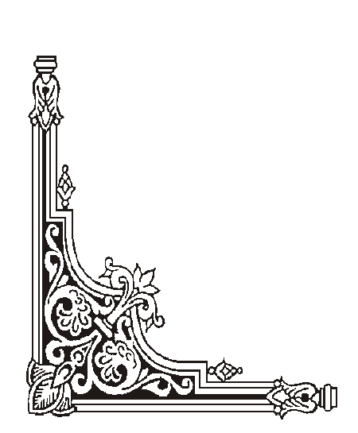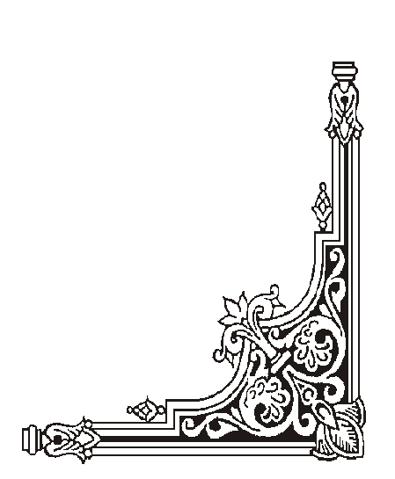

**TRUNG TÂM HỖ TRỢ PHÁT TRIỂN**

**GIÁO DỤC HÒA NHẬP ĐÀ NẴNG**

**🙡🕮🙣**

**KẾ HOẠCH**

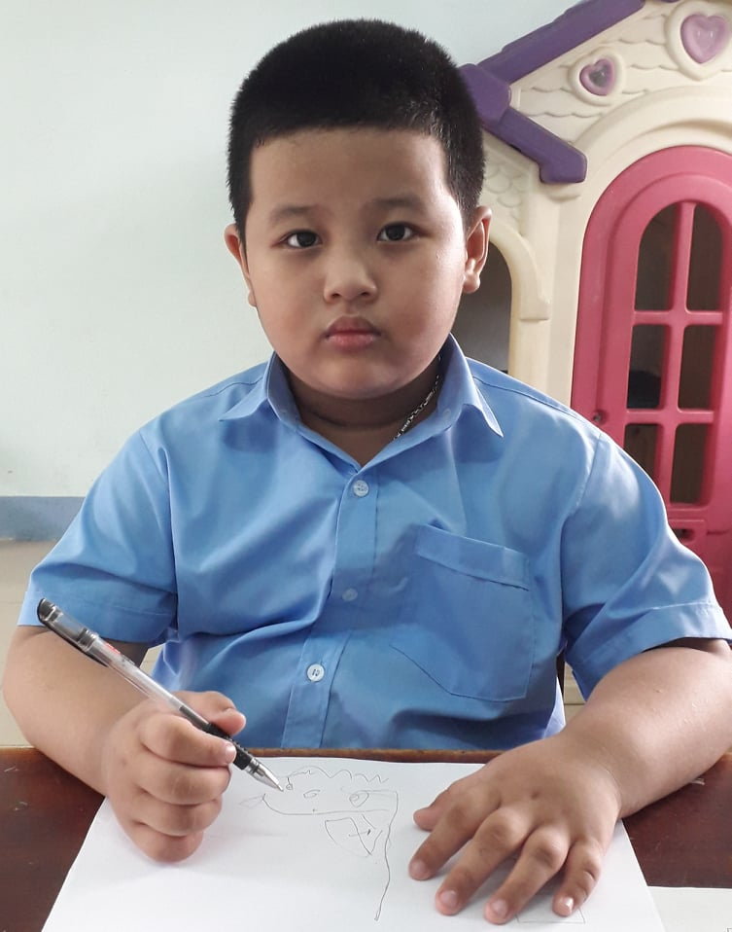**GIÁO DỤC CÁ NHÂN**

**Họ và tên học sinh: Nguyễn Văn Hữu Tâm**

**Ngày sinh:** 05/06/2014

**Địa chỉ nhà riêng**: Hòa khánh Nam - Liên Chiểu - Đà Nẵng

**Điện thoại:** 0906515776 , 0764714008

**Giáo viên phụ trách:** Nguyễn Thị Huyền Ly

## **KẾ HOẠCH GIÁO DỤC CÁ NHÂN**

## **Mục tiêu dài hạn (từ tháng 1 - 2021 đến tháng 5 - 2021)**

**Trẻ: Hữu Tâm**  **Người thực hiện: Nguyễn Thị Huyền Ly**

*0: trẻ không thực hiện được, 1: trẻ thực hiện với sự trợ giúp, 2: trẻ thực hiện được*

|  |  |  |
| --- | --- | --- |
| **Lĩnh vực** | **Mục tiêu** | **Kết quả** |
| **Nhận thức** | -Trẻ nhận biết con vật nuôi: Con gà trống, gà mái, con mèo, con heo, con chó, con vịt, con bò. Kết hợp NNKH | 2 |
| -Trẻ nhận biết con vật dưới nước: Con cá, con tôm, con rùa, con ếch, con rắn. Kết hợp NNKH | 2 |
| -Trẻ nhận biết con vật trong rừng: Con hổ, con khỉ. Kết hợp NNKH | 2 |
| -Trẻ nhận biết đồ dùng gia đình: Chén, muỗng, ly, bàn, ghế. Kết hợp NNKH | 0 |
| **Ngôn ngữ** | - Trẻ có thể thổi ống hút, thổi ly nhựa | 2 |
| - Trẻ bắt chước tiếng ô tô, máy bay, tàu hỏa, xe máy | 2 |
| - Nhận biết chữ a, b. Kết hợp CCNT | 0 |
| **Vận động thô** | - Trẻ có thể thực hiện các vận động :  + Đi thăng bằng đầu đội túi cát | 2 |
| + Đứng 1 chân trong 5s, 10s, 15s | 1 |
| + Nhảy ếch | 2 |
| + Nhảy lò cò | 2 |
| + Bật chụm chân vào 5 ô | 0 |
| **Vận động tinh** | - Trẻ biết tô màu con cua, con rùa, con ếch, ô tô, máy bay | 2 |
| - Trẻ biết xé giấy dán máy bay, ô tô | 2 |
| - Trẻ biết dùng kéo cắt đường thẳng, đường dích dắc | 0 |
| **Tự phục vụ** | - Trẻ có thể cài và kéo khóa áo | 2 |
| -Trẻ có thể mặc áo thun | 2 |
| -Trẻ có thể cài nút áo | 1 |
| -Trẻ có thể cởi nút áo | 1 |

|  |  |  |
| --- | --- | --- |
| **Phụ huynh** | **Giáo viên dạy trẻ** | **Phụ trách chuyên môn** |
| (Ký, ghi rõ họ tên) | (Ký, ghi rõ họ tên) | (Ký, ghi rõ họ tên) |

**2. Mục tiêu ngắn hạn (tháng 1/ 2021)**

**Trẻ: Hữu Tâm Người thực hiện: Nguyễn Thị Huyền Ly**

*0: trẻ không thực hiện được, 1: trẻ thực hiện với sự trợ giúp, 2: trẻ thực hiện được*

|  |  |  |
| --- | --- | --- |
| **Lĩnh vực** | **Mục tiêu** | **Kết quả** |
| **Nhận thức** | -Trẻ nhận biết con vật nuôi: Con gà trống, gà mái, con mèo, con heo. Kết hợp NNKH | 2 |
| **Ngôn ngữ** | -Trẻ có thể thổi ống hút | 2 |
| -Trẻ bắt chước tiếng máy bay | 1 |
| **Vận động thô** | - Trẻ có thể thực hiện vận động:Đi thăng bằng đầu đội túi cát | 2 |
| **Vận động tinh** | - Trẻ biết tô màu con cua, con rùa | 2 |
| **Tự phục vụ** | - Trẻ có thể cài và kéo khóa áo | 2 |

|  |  |  |
| --- | --- | --- |
|  |  |  |

**2.1. Hoạt động giáo dục (Từ ngày 04/ 1 / 2021 đến ngày 14/ 1 / 2021)**

**Trẻ: Hữu Tâm Người thực hiện: Nguyễn Thị Huyền Ly**

|  |  |  |
| --- | --- | --- |
| **STT** | **MỤC TIÊU** | **CÁC HOẠT ĐỘNG** |
| **1** | -Trẻ nhận biết con vật nuôi: Con gà trống, gà mái. Kết hợp NNKH | -GV cho trẻ xem video con gà trống đang ăn. GV đưa tranh hỏi trẻ. Con gì đây? Cung cấp từ cho trẻ  -GV cho trẻ đọc từ “ con gà trống” . Kết hợp NNKH  -GV tiếp tục cho trẻ xem video về con gà mái. Cung cấp từ cho trẻ.  -GV cho trẻ đọc từ “ con gà mái” . Kết hợp NNKH  - GV cho trẻ bắt chước tiếng con gà trống, con gà mái  -GV đàm thoại với trẻ những con vật này sống trong nhà  -GV động viên, khuyến khích trẻ học  -GV cho trẻ lặp lại nhiều lần các từ trên |
| **2** | -Trẻ có thể thổi ống hút | - GV để ống hút vào trong ly nước  - GV hướng dẫn trẻ lấy ống hút thổi vào ly nước  - GV cho trẻ thổi nhẹ, vừa, manh tùy theo khả năng của trẻ  -Khuyến khích động viên trẻ thổi nhiều lần |
| **3** | - Trẻ có thể thực hiện vận động:Đi thăng bằng đầu đội túi cát | - Cho trẻ đi theo cô với các kiểu đi bằng mũi chân, bằng gót chân. GV cầm 1 lá cờ nhỏ vẫy để trẻ để trẻ nhìn theo đi không cúi đầu  - GV vẽ 2 đường thẳng song song dài 2m  - GV làm mẫu 2 lần cho trẻ quan sát: Tay chống hông đầu đội túi cát, không cúi đầu giữ thăng bằng đi tự nhiên giữa 2 đường thẳng song song.  - GV động viên để trẻ tự tin đi  - Trò chơi: Thỏ tìm chuồng |
| **4** | - Trẻ biết tô màu con cua | - GV đặt bút màu và tranh vẽ trên bàn  - GV yêu cầu trẻ cầm bút tô màu vào tranh vẽ  -Trẻ tự thực hiện và chú ý nhắc trẻ tư thế ngồi và cầm bút |
| **5** | - Trẻ có thể cài và kéo khóa áo | - Trẻ nhận biết tên đồ dùng: Áo, khóa kéo và cách sử dụng  - Hướng dẫn cách cài và kéo khóa áo  - GV làm mẫu kết hợp giảng giải  B1: Cầm hai tà của dây khoá kéo xếp cho bằng nhau  B2: Kéo con trượt xuống đầu dưới của một tà  B3: Gắn tà còn lại vào rãnh của con trượt và dùng một tay giữ chặt, tay còn lại kéo đều con trượt lên cao đến hết phần dây khoá kéo.  - Cho trẻ thực hành |

**2.2. Hoạt động giáo dục (Từ ngày 18/ 1 / 2021 đến ngày 28/ 1 / 2021)**

**Trẻ: Hữu Tâm Người thực hiện: Nguyễn Thị Huyền Ly**

|  |  |  |
| --- | --- | --- |
| **STT** | **MỤC TIÊU** | **CÁC HOẠT ĐỘNG** |
| **1** | -Trẻ nhận biết con vật nuôi: Con mèo, con heo. Kết hợp NNKH | -GV cho trẻ xem video con mèo đang bắt chuột. GV đưa tranh hỏi trẻ. Con gì đây? Cung cấp từ cho trẻ  -GV cho trẻ đọc từ “ con mèo” . Kết hợp NNKH  -GV tiếp tục cho trẻ xem video về con heo. Cung cấp từ cho trẻ.  -GV cho trẻ đọc từ “ con heo” . Kết hợp NNKH  -GV cho trẻ bắt chước tiếng con mèo, con heo  -GV đàm thoại với trẻ những con vật này sống trong nhà  -GV động viên, khuyến khích trẻ học  -GV cho trẻ lặp lại nhiều lần các từ trên |
| **2** | -Trẻ có thể thổi ống hút | - GV để ống hút vào trong ly nước  - GV hướng dẫn trẻ lấy ống hút thổi vào ly nước  - GV cho trẻ thổi nhẹ, vừa, manh tùy theo khả năng của trẻ  -Khuyến khích động viên trẻ thổi nhiều lần |
| -Trẻ bắt chước tiếng máy bay | - GV cho trẻ đi du lịch bằng máy bay  - GV và trẻ cùng bắt chước tiếng máy bay  - Cho trẻ lặp đi lặp lại nhiều lần  - Khuyến khích động viên trẻ tham gia tích cực. |
| **3** | - Trẻ có thể thực hiện vận động:Đi thăng bằng đầu đội túi cát | - Cho trẻ đi theo cô với các kiểu đi bằng mũi chân, bằng gót chân. GV cầm 1 lá cờ nhỏ vẫy để trẻ để trẻ nhìn theo đi không cúi đầu  - GV vẽ 2 đường thẳng song song dài 2m  - GV làm mẫu 2 lần cho trẻ quan sát: Tay chống hông đầu đội túi cát, không cúi đầu giữ thăng bằng đi tự nhiên giữa 2 đường thẳng song song.  - GV động viên để trẻ tự tin đi  - Trò chơi: Thỏ tìm chuồng |
| **4** | - Trẻ biết tô màu con rùa | - GV đặt bút màu và tranh vẽ trên bàn  - GV yêu cầu trẻ cầm bút tô màu vào tranh vẽ  -Trẻ tự thực hiện và chú ý nhắc trẻ tư thế ngồi và cầm bút |
| **5** | - Trẻ có thể cài và kéo khóa áo | - Hướng dẫn cách cài và kéo khóa áo  - GV làm mẫu kết hợp giảng giải  B1: Cầm hai tà của dây khoá kéo xếp cho bằng nhau  B2: Kéo con trượt xuống đầu dưới của một tà  B3: Gắn tà còn lại vào rãnh của con trượt và dùng một tay giữ chặt, tay còn lại kéo đều con trượt lên cao đến hết phần dây khoá kéo.  - Cho trẻ thực hành |

**3. Mục tiêu ngắn hạn (tháng 2 / 2021)**

**Trẻ: Hữu Tâm Người thực hiện: Nguyễn Thị Huyền Ly**

*0: trẻ không thực hiện được, 1: trẻ thực hiện với sự trợ giúp, 2: trẻ thực hiện được*

|  |  |  |
| --- | --- | --- |
| **Lĩnh vực** | **Mục tiêu** | **Kết quả** |
| **Nhận thức** | -Trẻ nhận biết con vật nuôi: Con chó, con vịt, con bò. Kết hợp NNKH | 2 |
| **Ngôn ngữ** | - Trẻ bắt chước tiếng ô tô | 1 |
| **Vận động thô** | - Trẻ có thể thực hiện vận động: Đứng 1 chân trong 5s | 2 |
| **Vận động tinh** | - Trẻ biết tô màu con ếch, xe ô tô | 2 |
| **Tự phục vụ** | -Trẻ có thể mặc áo thun | 1 |

|  |  |  |
| --- | --- | --- |
|  |  |  |

**3.1. Hoạt động giáo dục (Từ ngày 01/ 2/ 2021 đến ngày 04 / 2 / 2021)**

**Trẻ: Hữu Tâm Người thực hiện: Nguyễn Thị Huyền Ly**

|  |  |  |
| --- | --- | --- |
| **STT** | **MỤC TIÊU** | **CÁC HOẠT ĐỘNG** |
| **1** | -Trẻ nhận biết con vật nuôi:Con chó. Kết hợp NNKH | -GV cho trẻ bắt chước tiếng chó sủa.  -GV đưa tranh hỏi trẻ. Con gì đây?  - Cung cấp từ cho trẻ  -GV cho trẻ đọc từ “ con chó” . Kết hợp NNKH  -GV đàm thoại với trẻ về con chó  -GV động viên, khuyến khích trẻ học |
| **2** | -Trẻ bắt chước tiếng ô tô | - GV và trẻ chơi tương tác đẩy ô tô qua lại  - GV cho trẻ bắt chước tiếng ô tô trong khi chơi  - Cho trẻ lặp đi lặp lại nhiều lần  - Khuyến khích động viên trẻ tham gia tích cực. |
| **3** | - Trẻ có thể thực hiện vận động: Đứng 1 chân trong 5s | - GV đứng đối diện với trẻ, mỗi người cầm một cái ghế.  - GV chắc chắn trẻ quan sát mình và nhấc nhẹ nhẹ một chân (ra dấu hiệu cho trẻ làm y như vậy).  - Nếu trẻ không bắt chước gv giở nhẹ một chân của trẻ bằng cách chắc chắn trẻ luôn luôn nắm cái ghế.  - Lặp lại tiến trình nhiều lần cho tới khi trẻ có thể đứng một chân trong 5 giây bằng cách tựa vào ghế.  - Tách ghế ra và để trẻ đưa tay cho gv trong khi trẻ đứng một chân.  - Dần dần gv tách tay mình khỏi tay trẻ. |
| **4** | - Trẻ biết tô màu con ếch | - GV đặt bút màu và tranh vẽ trên bàn  - GV yêu cầu trẻ cầm bút tô màu vào tranh vẽ  - Trẻ tự thực hiện và chú ý nhắc trẻ tư thế ngồi và cầm bút |
| **5** | -Trẻ có thể mặc áo thun | - GV cho trẻ nhận biết áo thun  - GV hướng dẫn trẻ cách mặc áo thun  - GV hỗ trợ cho trẻ mặc áo  -GV luồn cổ áo qua đầu của trẻ sau đó hướng dẫn trẻ đưa cánh tay phải, trái xỏ vào từng ống tay.  - GV cho trẻ mặc áo thun  - GV giãm dần hỗ trợ khi trẻ thực hiện được |

**3.2. Hoạt động giáo dục (Từ ngày 18/ 2/ 2021 đến ngày 25 / 2 / 2021)**

**Trẻ: Hữu Tâm Người thực hiện: Nguyễn Thị Huyền Ly**

|  |  |  |
| --- | --- | --- |
| **STT** | **MỤC TIÊU** | **CÁC HOẠT ĐỘNG** |
| **1** | -Trẻ nhận biết con vật nuôi: Con vịt, con bò. Kết hợp NNKH | -GV cho trẻ nghe bài hát một con vịt.  -GV đưa tranh hỏi trẻ. Con gì đây?  - Cung cấp từ cho trẻ  -GV cho trẻ đọc từ “ con vịt” . Kết hợp NNKH  -GV đàm thoại với trẻ về con vịt  -GV tiến hành tương tự với con bò  -GV động viên, khuyến khích trẻ học |
| **2** | -Trẻ bắt chước tiếng ô tô | - GV và trẻ chơi tương tác đẩy ô tô qua lại  - GV cho trẻ bắt chước tiếng ô tô trong khi chơi  - Cho trẻ lặp đi lặp lại nhiều lần  - Khuyến khích động viên trẻ tham gia tích cực. |
| **3** | - Trẻ có thể thực hiện vận động: Đứng 1 chân trong 5s | - GV đứng đối diện với trẻ, mỗi người cầm một cái ghế.  - GV chắc chắn trẻ quan sát mình và nhấc nhẹ nhẹ một chân (ra dấu hiệu cho trẻ làm y như vậy).  - Nếu trẻ không bắt chước gv giở nhẹ một chân của trẻ bằng cách chắc chắn trẻ luôn luôn nắm cái ghế.  - Lặp lại tiến trình nhiều lần cho tới khi trẻ có thể đứng một chân trong 5 giây bằng cách tựa vào ghế.  - Tách ghế ra và để trẻ đưa tay cho gv trong khi trẻ đứng một chân.  - Dần dần gv tách tay mình khỏi tay trẻ. |
| **4** | - Trẻ biết tô màu xe ô tô | - GV đặt bút màu và tranh vẽ trên bàn  - GV yêu cầu trẻ cầm bút tô màu vào tranh vẽ  - Trẻ tự thực hiện và chú ý nhắc trẻ tư thế ngồi và cầm bút màu |
| **5** | -Trẻ có thể mặc áo thun | - GV cho trẻ nhận biết áo thun  - GV hướng dẫn trẻ cách mặc áo thun  - GV hỗ trợ cho trẻ mặc áo  -GV luồn cổ áo qua đầu của trẻ sau đó hướng dẫn trẻ đưa cánh tay phải, trái xỏ vào từng ống tay.  - GV cho trẻ mặc áo thun  - Luôn khuyến khích trẻ tự mặc áo thun |

**4. Mục tiêu ngắn hạn (tháng 3 / 2021)**

**Trẻ: Hữu Tâm Người thực hiện: Nguyễn Thị Huyền Ly**

*0: trẻ không thực hiện được, 1: trẻ thực hiện với sự trợ giúp, 2: trẻ thực hiện được*

|  |  |  |
| --- | --- | --- |
| **Lĩnh vực** | **Mục tiêu** | **Kết quả** |
| **Nhận thức** | -Trẻ nhận biết con vật dưới nước: Con cá, con tôm, con rùa, con ếch, con rắn. Kết hợp NNKH | 2 |
| **Ngôn ngữ** | - Trẻ có thể thổi ly nhựa | 1 |
| - Trẻ bắt chước tiếng tàu hỏa | 1 |
| **Vận động thô** | - Trẻ có thể thực hiện vận động: Đứng 1 chân trong 10s, 15s | 2 |
| **Vận động tinh** | - Trẻ biết xé giấy dán xe ô tô, máy bay | 2 |
| **Tự phục vụ** | -Trẻ có thể cài nút áo | 1 |

**4.1. Hoạt động giáo dục (Từ ngày 01/ 3 / 2021đến ngày 16 / 3 / 2021)**

**Trẻ: Hữu Tâm Người thực hiện: Nguyễn Thị Huyền Ly**

|  |  |  |
| --- | --- | --- |
| **STT** | **MỤC TIÊU** | **CÁC HOẠT ĐỘNG** |
| **1** | Trẻ nhận biết con vật dưới nước: Con cá, con tôm, con rùa. Kết hợp NNKH | - Thu hút sự tập trung chú ý của trẻ  - GV và trẻ cùng chơi câu cá  - GV hỏi trẻ. Con gì đây?  - Cung cấp từ cho trẻ  -GV cho trẻ đọc từ “ con cá” . Kết hợp NNKH  -GV đàm thoại với trẻ về con cá  -GV tiến hành tương tự với con tôm, con rùa  -GV động viên, khuyến khích trẻ học |
| **2** | -Trẻ có thể thổi ly nhựa | - GV cho trẻ quan sát đồ vật và nhận biết ( ly nhựa, dây )  - Hướng dẫn trẻ lấy hơi chu miệng thổi vào ly  - GV cho trẻ thổi nhẹ, vừa, manh tùy theo khả năng của trẻ  - Khuyến khích, động viên trẻ thực hành |
| **3** | - Trẻ có thể thực hiện vận động: Đứng 1 chân trong 10s | - GV đứng đối diện với trẻ, mỗi người cầm một cái ghế.  - GV cho trẻ nhấc nhẹ nhẹ một chân  - Lặp lại tiến trình nhiều lần cho tới khi trẻ có thể đứng một chân trong 10 giây bằng cách tựa vào ghế.  - Tách ghế ra và để trẻ đưa tay cho gv trong khi trẻ đứng một chân.  - Dần dần gv tách tay mình khỏi tay trẻ. |
| **4** | - Biết xé giấy dán xe ô tô | -GV chuẩn bị tranh “xe ô tô” mẫu, giấy màu, hồ dán  - GV cho trẻ chọn giấy màu tùy thích  - GV hướng dẫn, làm mẫu cho trẻ biết cách cầm giấy xé và bôi hồ dán vào tranh  - GV hỗ trợ trẻ, giảm dần hỗ trợ khi trẻ làm được  - Luôn khuyến khích trẻ thực hành xé giấy, dán hết xe ô tô |
| **5** | -Trẻ có thể cài nút áo | - GV cho trẻ ngồi trên tấm xốp và đưa bộ khay đựng giáo cụ từ kệ đặt xuống tấm xốp rồi giới thiệu hoạt động: Cài nút áo  - GV hướng dẫn, làm mẫu:  +Vuốt khung, Gấp hai vạt áo lại, Lần lượt chỉ vào khuy trên cùng bên vạt trái. Chỉ vào lỗ khuyết tương ứng bên vạt phải. Đẩy cúc áo qua lỗ khuyết. Gật đầu nếu làm được.  +Lần lượt đến các khuy và lỗ khuyết dưới theo thứ tự từ trên xuống dưới. Mỗi thao tác, dừng một lúc cho trẻ quan sát và nhớ.  + Đến khuy cuối cùng, sau khi đóng xong. Chỉ tay và nói: “ Đây là cách cài khuy áo to”  + Trẻ thực hiện lặp đi lặp lại bao nhiêu lần tùy thích  - GV cho trẻ thực hành cài nút áo  - Luôn động viên khuyến khích trẻ kiên nhẫn |

**4.2. Hoạt động giáo dục (Từ ngày 18 / 3 / 2021đến ngày 30 / 3 / 2021)**

**Trẻ: Hữu Tâm Người thực hiện: Nguyễn Thị Huyền Ly**

|  |  |  |
| --- | --- | --- |
| **STT** | **MỤC TIÊU** | **CÁC HOẠT ĐỘNG** |
| **1** | -Trẻ nhận biết con vật dưới nước: Con ếch, con rắn. Kết hợp NNKH | - Thu hút sự tập trung chú ý của trẻ  - GV và trẻ cùng chơi ghép tranh con ếch  - GV hỏi trẻ. Con gì đây?  - Cung cấp từ cho trẻ  -GV cho trẻ đọc từ “ con ếch” . Kết hợp NNKH  -GV đàm thoại với trẻ về con ếch  -GV tiến hành tương tự với con rắn  -GV động viên, khuyến khích trẻ học |
| **2** | -Trẻ có thể thổi ly nhựa | - GV cho trẻ quan sát đồ vật và nhận biết ( ly nhựa, dây )  - Hướng dẫn trẻ lấy hơi chu miệng thổi vào ly  - GV cho trẻ thổi nhẹ, vừa, manh tùy theo khả năng của trẻ  - Khuyến khích, động viên trẻ thực hành |
| - Trẻ bắt chước tiếng tàu hỏa | - GV và trẻ cùng vận động bài hát đoàn tàu nhỏ xíu  - GV cho trẻ bắt chước tiếng tàu hỏa trong khi chơi  - Cho trẻ lặp đi lặp lại nhiều lần  - Khuyến khích động viên trẻ tham gia tích cực. |
| **3** | - Trẻ có thể thực hiện vận động: Đứng 1 chân trong 15s | - GV đứng đối diện với trẻ  - GV hỗ trợ trẻ nhấc nhẹ nhẹ một chân đứng trong 15 giây  - Lặp lại tiến trình nhiều lần cho tới khi trẻ có thể đứng một chân trong 15 giây  - GV động viên khích lệ trẻ hứng thú tham gia hoạt động |
| **4** | - Trẻ biết xé giấy dán máy bay | -GV chuẩn bị tranh “máy bay” mẫu, giấy màu, hồ dán  - GV cho trẻ chọn giấy màu tùy thích  - GV hướng dẫn, làm mẫu cho trẻ biết cách cầm giấy xé và bôi hồ dán vào tranh  - GV hỗ trợ trẻ, giảm dần hỗ trợ khi trẻ làm được  - Luôn khuyến khích trẻ thực hành xé giấy, dán hết máy bay |
| **5** | -Trẻ có thể cài nút áo | - GV yêu cầu trẻ lấy đúng áo của mình  - GV làm mẫu cách mặc áo có cúc vào người.  - GV làm mẫu và hướng dẫn từng bước cách mặc áo có cúc (lần 2).  - GV cho trẻ thực hành cài nút áo  - Luôn động viên khuyến khích trẻ kiên nhẫn mặc áo |

**5. Mục tiêu ngắn hạn (tháng 4 / 2021)**

**Trẻ: Hữu Tâm Người thực hiện: Nguyễn Thị Huyền Ly**

*0: trẻ không thực hiện được, 1: trẻ thực hiện với sự trợ giúp, 2: trẻ thực hiện được*

|  |  |  |
| --- | --- | --- |
| **Lĩnh vực** | **Mục tiêu** | **Kết quả** |
| **Nhận thức** | -Trẻ nhận biết con vật dưới nước: Con rùa, con rắn. Kết hợp NNKH | 2 |
| -Trẻ nhận biết con vật trong rừng: Con hổ, con khỉ. Kết hợp NNKH | 2 |
| **Ngôn ngữ** | - Trẻ có thể thổi ly nhựa | 2 |
| - Trẻ bắt chước tiếng xe máy | 2 |
| **Vận động thô** | - Trẻ có thể thực hiện vận động:  +Nhảy lò cò  +Nhảy ếch | 2 |
| **Vận động tinh** | - Trẻ biết dùng kéo cắt đường thẳng | 1 |
| **Tự phục vụ** | -Trẻ có thể cài nút áo | 2 |
| -Trẻ có thể cởi nút áo | 1 |

**5.1. Hoạt động giáo dục (Từ ngày 01/ 4 / 2021đến ngày 15 / 4 / 2021)**

**Trẻ: Hữu Tâm Người thực hiện: Nguyễn Thị Huyền Ly**

|  |  |  |
| --- | --- | --- |
| **STT** | **MỤC TIÊU** | **CÁC HOẠT ĐỘNG** |
| **1** | Trẻ nhận biết con vật dưới nước: con rùa, con rắn. Kết hợp NNKH | - Thu hút sự tập trung chú ý của trẻ  - GV cho trẻ ghép tranh rùa  - GV hỏi trẻ. Con gì đây?  - Cung cấp từ cho trẻ  -GV cho trẻ đọc từ “ con rùa” . Kết hợp NNKH  -GV đàm thoại với trẻ về con rùa  -GV động viên, khuyến khích trẻ học  -GV tiến hành tương tự với con rắn |
| **2** | -Trẻ có thể thổi ly nhựa | - GV cho trẻ quan sát đồ vật và nhận biết ( ly nhựa, dây )  - Hướng dẫn trẻ lấy hơi chu miệng thổi vào ly  - GV cho trẻ thổi nhẹ, vừa, manh tùy theo khả năng của trẻ  - Khuyến khích, động viên trẻ thực hành |
| **3** | - Trẻ có thể thực hiện vận động: Nhảy lò cò | - GV cho trẻ đúng trước vạch xuất phát  - GV giới thiệu hoạt động: Nhảy lò cò  - GV hướng dẫn, làm mẫu:+ GV làm mẫu lần 1  + GV làm mẫu lần 2 kết hợp giải thích động tác: GVđứng trước vạch xuất phát, ở tư thế chuẩn bị, khi có hiệu lệnh co 1 chân lên và nhảy lò cò đến chỗ vạch kết thúc.  - Trẻ thực hiện ( 2 – 3 lần)  - GV nhận xét,sửa sai  - GV và trẻ cùng nhau thi nhảy lò cò  - Trò chơi: Nhổ cà rốt  + GV tổ chức chơi cùng trẻ  + GV cho trẻ nhảy lò cò đến chỗ củ cà rốt,sau đó cúi xuống nhổ cà rốt nhổ xong bỏ vào rổ rồi đi về  + Hôm nay con nhổ được nhiều củ cà rốt bây giờ con hãy cho con thỏ ăn củ cà rốt nào. |
| **4** | - Trẻ biết dùng kéo cắt đường thẳng | - GV cho trẻ xem video hoạt động dùng kéo cắt đường thẳng của các bạn nhỏ.  - GV hướng dẫn trẻ cầm kéo bằng tay phải và cầm bằng 3 ngón tay: Ngón cái luồn vào một bên tay cầm kéo nhỏ, ngón trỏ và ngón giữa luồn vào bên tay kéo còn lại.  - GV cho trẻ mở kéo, đặt giấy hoặc vật cần cắt vào giữa 2 mũi kéo, biết điều chỉnh hướng mũi kéo thẳng và bấm xuống để cắt thành các đường thẳng tạo thành những chiếc rèm cửa đơn giản, dễ thương.  - GV hỏi lại trẻ cách sử dụng kéo và cách cắt theo đường thẳng.  - Nhận xét khen thưởng |
| **5** | -Trẻ có thể cài nút áo | - GV cho trẻ xem tranh hướng dẫn thực hiện các bước cài nút áo  - GV đàm thoại với trẻ  - GV hướng dẫn, làm mẫu cách cài nút áo  + GV làm không giải thích  + GV vừa làm, vừa giải thích cách cài nút áo  - GV cho trẻ cài nút áo cho búp bê  - GV nhắc nhỡ trẻ cách so vạt áo sao cho hai bên vạt áo bằng nhau, khuy và cúc phải thẳng hàng với nhau, không cài lệch.  - GV cho trẻ cài nút áo của mình  - GV quan sát và sửa sai cho trẻ  - Luôn động viên khuyến khích để trẻ kiên nhẫn mặc áo |

**5.2. Hoạt động giáo dục (Từ ngày 19 / 4 / 2021đến ngày 29 / 4 / 2021)**

**Trẻ: Hữu Tâm Người thực hiện: Nguyễn Thị Huyền Ly**

|  |  |  |
| --- | --- | --- |
| **STT** | **MỤC TIÊU** | **CÁC HOẠT ĐỘNG** |
| **1** | -Trẻ nhận biết con vật trong rừng: Con hổ, con khỉ. Kết hợp NNKH | - Thu hút sự tập trung chú ý của trẻ  - GV cho trẻ tô màu con hổ  - GV hỏi trẻ. Con gì đây?  - Cung cấp từ cho trẻ  -GV cho trẻ đọc từ “Con hổ” . Kết hợp NNKH  -GV đàm thoại với trẻ về Con hổ  -GV tiến hành tương tự với con khỉ  -GV động viên, khuyến khích trẻ học |
| **2** | - Trẻ bắt chước tiếng xe máy | - GV và trẻ cùng vận động bài hát đoàn tàu nhỏ xíu  - GV cho trẻ bắt chước tiếng tàu hỏa trong khi chơi  - Cho trẻ lặp đi lặp lại nhiều lần  - Khuyến khích động viên trẻ tham gia tích cực. |
| **3** | - Trẻ có thể thực hiện vận động: Nhảy ếch | - GV giới thiệu hoạt động nhảy ếch  - GV hướng dẫn, làm mẫu cách nhảy ếch cho trẻ  -GV đứng trước vạch xuất phát. Hai tay chống hông, nhún chân và nhảy về phía trước  - GV nhắc lại thêm cho trẻ  - Cho trẻ thực hành nhảy ếch  - GV quan sát nhắc nhở trẻ  - GV và trẻ cùng thi nhảy ếch  - GV động viên khích lệ trẻ hứng thú tham gia hoạt động |
| **4** | - Trẻ biết dùng kéo cắt đường thẳng | - GV cho trẻ xem video hoạt động dùng kéo cắt đường thẳng của các bạn nhỏ.  - GV hướng dẫn trẻ cầm kéo bằng tay phải và cầm bằng 3 ngón tay: Ngón cái luồn vào một bên tay cầm kéo nhỏ, ngón trỏ và ngón giữa luồn vào bên tay kéo còn lại.  - GV cho trẻ mở kéo, đặt giấy hoặc vật cần cắt vào giữa 2 mũi kéo, biết điều chỉnh hướng mũi kéo thẳng và bấm xuống để cắt thành các đường thẳng tạo thành những chiếc rèm cửa đơn giản, dễ thương.  - GV hỏi lại trẻ cách sử dụng kéo và cách cắt theo đường thẳng.  - Nhận xét khen thưởng |
| **5** | -Trẻ có thể cởi nút áo | - GV cho trẻ ngồi trên tấm xốp và đưa bộ khay đựng giáo cụ từ kệ đặt xuống tấm xốp rồi giới hoạt động: Cởi nút áo  - GV hướng dẫn, làm mẫu:  + Dùng hai tay lấy khung gỗ có hai vạt đã đóng khuy ra ngoài đặt lên tấm xốp.  + Vuốt khung từ trên xuống dưới. Chỉ tay vào vị trí từng khuy áo từ trên xuống dưới.  + Chỉ tay vào khuy trên cùng. Tay trái giữ vạt, tay phải cầm khuy áo kéo sang hai bên; tay phải cho cúc chui xuống khuy. Lần lượt từ trên xuống dưới.  + Lật 2 vạt áo sang 2 bên.  - GV cho trẻ thực hành  - Trẻ thực hiện lặp đi lặp lại bao nhiêu lần tùy thích  - Cho trẻ sắp xếp đồ dùng theo vị trí ban đầu  - Cho trẻ dựng tấm xốp và cất về vị trí. |

**BÁO CÁO TỔNG KẾT KẾT QUẢ GIÁO DỤC CÁ NHÂN**

(Từ tháng 01 đến tháng 04 năm 2021)

Tên trẻ: Hữu Tâm Lớp KN2/2 Ngày báo cáo: 14/05/2021

Trong 4 tháng thực hiện giáo dục cá nhân trẻ đã có những tiến bộ ở các mặt sau:

**1. Nhận thức**

-Trẻ nhận biết được con vật nuôi: Con gà trống, gà mái, con mèo, con heo, con chó, con vịt, con bò. Kết hợp NNKH

-Trẻ nhận biết được con vật dưới nước: Con cá, con tôm, con rùa, con rắn. Kết hợp NNKH

-Trẻ nhận biết được con vật trong rừng: Con hổ, con khỉ. Kết hợp NNKH

**2. Ngôn ngữ**

- Trẻ có thể thổi ống hút, thổi ly nhựa

- Trẻ bắt chước tiếng ô tô, máy bay, tàu hỏa được

**3. Vận động tinh**

- Trẻ biết tô màu con cua, con rùa, con ếch, ô tô, máy bay

- Trẻ biết xé giấy dán máy bay, ô tô

**4. Vận động thô**

- Trẻ có thể thực hiện được các vận động :

+ Đi thăng bằng đầu đội túi cát

+ Đứng 1 chân trong 5s, 10s

+ Nhảy ếch

+ Nhảy lò cò

**5. Tự phục vụ**

- Trẻ có thể mặc áo thun

- Trẻ có thể cài và kéo khóa áo

|  |  |  |
| --- | --- | --- |
| **Phụ huynh** | **Giáo viên dạy trẻ** | **Phụ trách chuyên môn** |
| (Ký, ghi rõ họ tên) | (Ký, ghi rõ họ tên) | (Ký, ghi rõ họ tên) |